水务公司开展《驻马店市优化营商环境条例》实施三周年宣传活动
按照县营商办的工作部署，为进一步提升企业和群众对《驻马店市优化营商环境条例》的知晓率和参与度，水务公司领导高度重视，由公司副总经理张付成亲自带领4名相关科室同志于2月28日，在靖宇广场开展《驻马店市优化营商环境条例》实施三周年宣传活动。此次活动水务公司紧扣 “营商环境'优'无止境”主题，通过 “线上 + 线下” 多维度宣传方式，推动条例内容落地见效，助力营造法治化、便利化的营商环境。
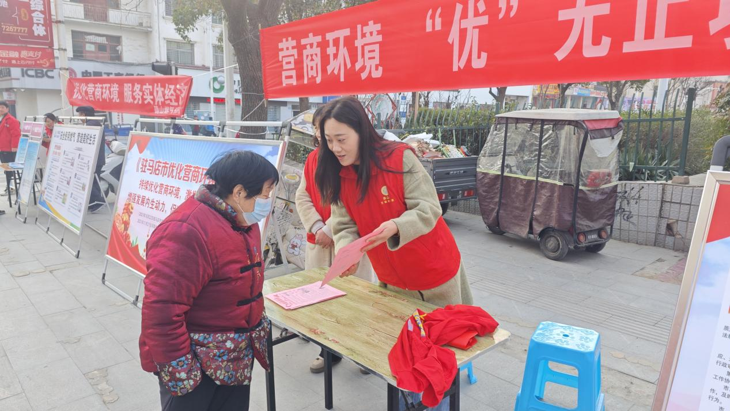
一、多维宣传，营造浓厚氛围
现场宣传提质效
通过设立宣传咨询台，悬挂横幅、摆放展板、发放《条例》手册及供水服务指南等形式，向过往群众和企业宣传优化营商环境相关政策。工作人员现场解读供水接入、用水报装、节水管理等企业关切的核心条款，并针对企业提出的供排水设施保护、用水安全等问题提供专业指导。
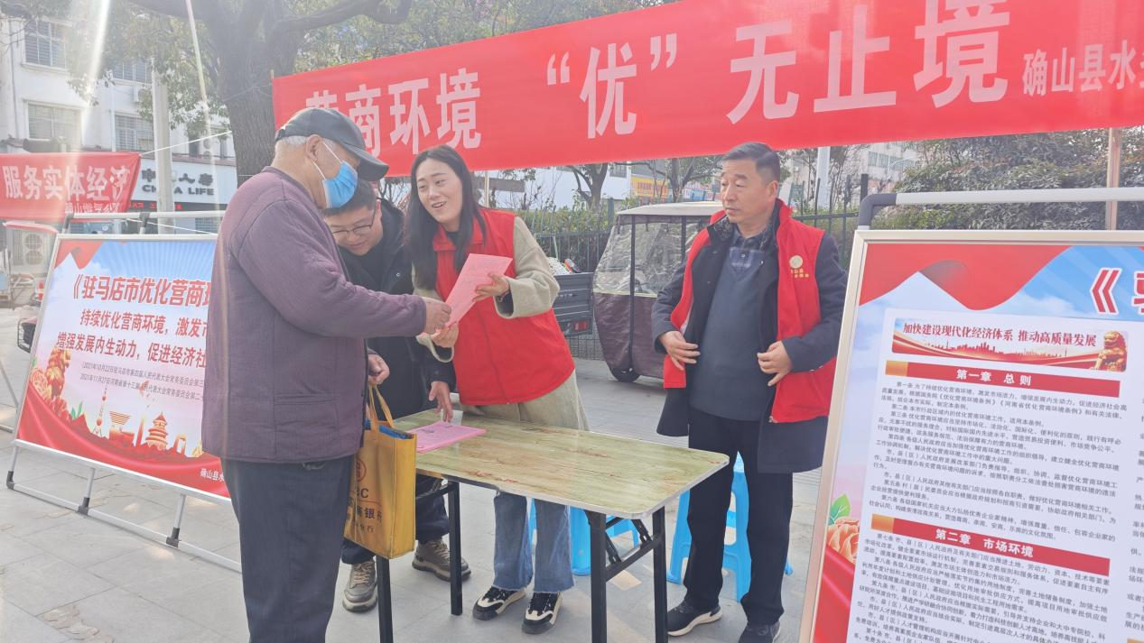
线上宣传扩覆盖
利用公司官网、微信公众号推送《条例》解读图文及动漫视频，结合 “线上营业厅” 功能，宣传 “掌上办”“零跑腿” 等便捷服务流程，累计阅读量突破1000 次。同步开通24小时服务热线，实时响应企业用水咨询与投诉，确保诉求“接诉即办”。
二、长效推进，助力高质量发展
下一步，水务公司将以此次宣传活动为契机，持续优化供水服务体系。
精准施策解难题：建立重点企业 “一对一” 服务机制，定期走访收集需求，针对性解决用水难点问题。
技术赋能强保障：不断完善智慧水务平台建设，运用物联网技术实时监测管网运行，持续提升供水稳定性与应急响应能力。
普法宣传常态化：结合 “世界水日”“中国水周” 等节点，开展形式多样的普法活动，营造“人人知法、事事依法”的营商环境。

